##### **Dra. Maridssa Rivera de Burgos, Directora General y CEO**

### abril 2020

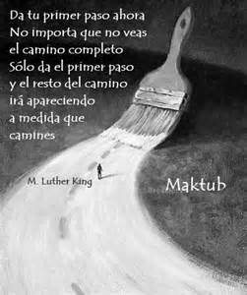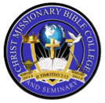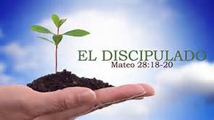

Aprendiendo

Hermenéutica, ¿qué es?

5

Nuestra Misión, Visión y Objetivos

Enseñar la Biblia

¿Quiénes somos?

***Christ Missionary Bible College and Seminary***, junto a su Directora General, la Dra. Maridssa Rivera de Burgos, Junta Oficial, y Facultad, le damos la más cordial bienvenida a nuestros medios.

Esperamos que usted se sienta orgulloso de poder alcanzar un logro como este, prepararse en la Palabra de Dios para poder llevar eficazmente hacia delante su ministerio, primeramente con la dirección del Espíritu Santo de Dios, y luego con la preparación adecuada.

2

8,9

Acreditaciones

Reflexión

reflexion

Galería e información

reflexion

6,7

¿Sabia usted?

4

2

3

¡Atrévete! Lánzate al reto de estudiar la Palabra de Dios de manera profunda y nunca te arrepentirás. Durante muchos años hemos repetido cosas que ni siquiera están cerca de lo que verdaderamente dice la Escritura. Es por eso que te invitamos a que aproveches ahora y comiences a estudiar. Podrás desarrollar mejor tus talentos y cumplir con el ministerio que Dios te ha dado con la preparación adecuada.

***…*“perfeccionando a los santos para la obra del ministerio y para la edificación del cuerpo de Cristo, hasta que lleguemos a la unidad de la fe y del conocimiento *del Hijo de Dios, a un varón perfecto, a la medida de la estatura de plenitud de Cristo”.***

***(Efesios 4:12-14)***

# Christ Missionary Bible College and Seminary, Inc.

Nuestra Misión, Visión y Objetivos

La misión de **Christ Missionary Bible College and Seminary** es, primeramente, glorificar a Dios por medio de la enseñanza y aplicación Su Palabra, “perfeccionando a los santos para la obra del ministerio y para la edificación del cuerpo de Cristo, hasta que lleguemos a la unidad de la fe y del conocimiento del Hijo de Dios, a un varón perfecto, a la medida de la estatura de plenitud de Cristo”.

(Efesios 4:12-14)

**Nuestra visión** es desarrollar un plan de estudios de alto rigor y calidad. Queremos que cada estudiante pueda lograr alcanzar el mejor aprendizaje de la Palabra de Dios y que resulte en un alto nivel de rendimiento académico, desarrollo socio emocional, la promoción de una vida sana y el éxito en la ministración del ministerio al cual ha sido llamado.

**Nuestros objetivos** como Colegio & Seminario Bíblico Misionero son que nuestros estudiantes adquieran:

* Una educación avanzada en el conocimiento de la Palabra de Dios.
* Una educación avanzada en el conocimiento de las doctrinas bíblicas.
* Una preparación adecuada para ministrar el programa de la iglesia local, educación cristiana y el trabajo dentro de nuestra sociedad.
* Pasión y visión por la obra evangelística y misionera.
* Sensibilidad a la obra y guianza del Espíritu Santo, manifestando así el fruto en su vida cotidiana.
* Conocimiento y apreciación de su herencia distintiva en Cristo.

1. Somos una entidad sin fines de lucro.
2. Somos non-denominacional, no pertenecemos a ninguna otra organización.
3. Formada y Autorizada por las leyes del Estado de la Florida.
4. Diplomas validos a nivel mundial; *aceptados por instituciones cristianas y seculares.

**\* Esto depende de dicha institución.**

**Amplia tu conocimiento bíblico y fortalece tu ministerio. ¡Supérate!**

**Ofrecemos desde un Seminario Básico hasta un Doctorado en Divinidades**

## ¿Quiénes somos?



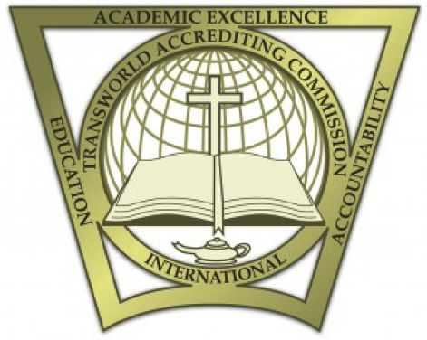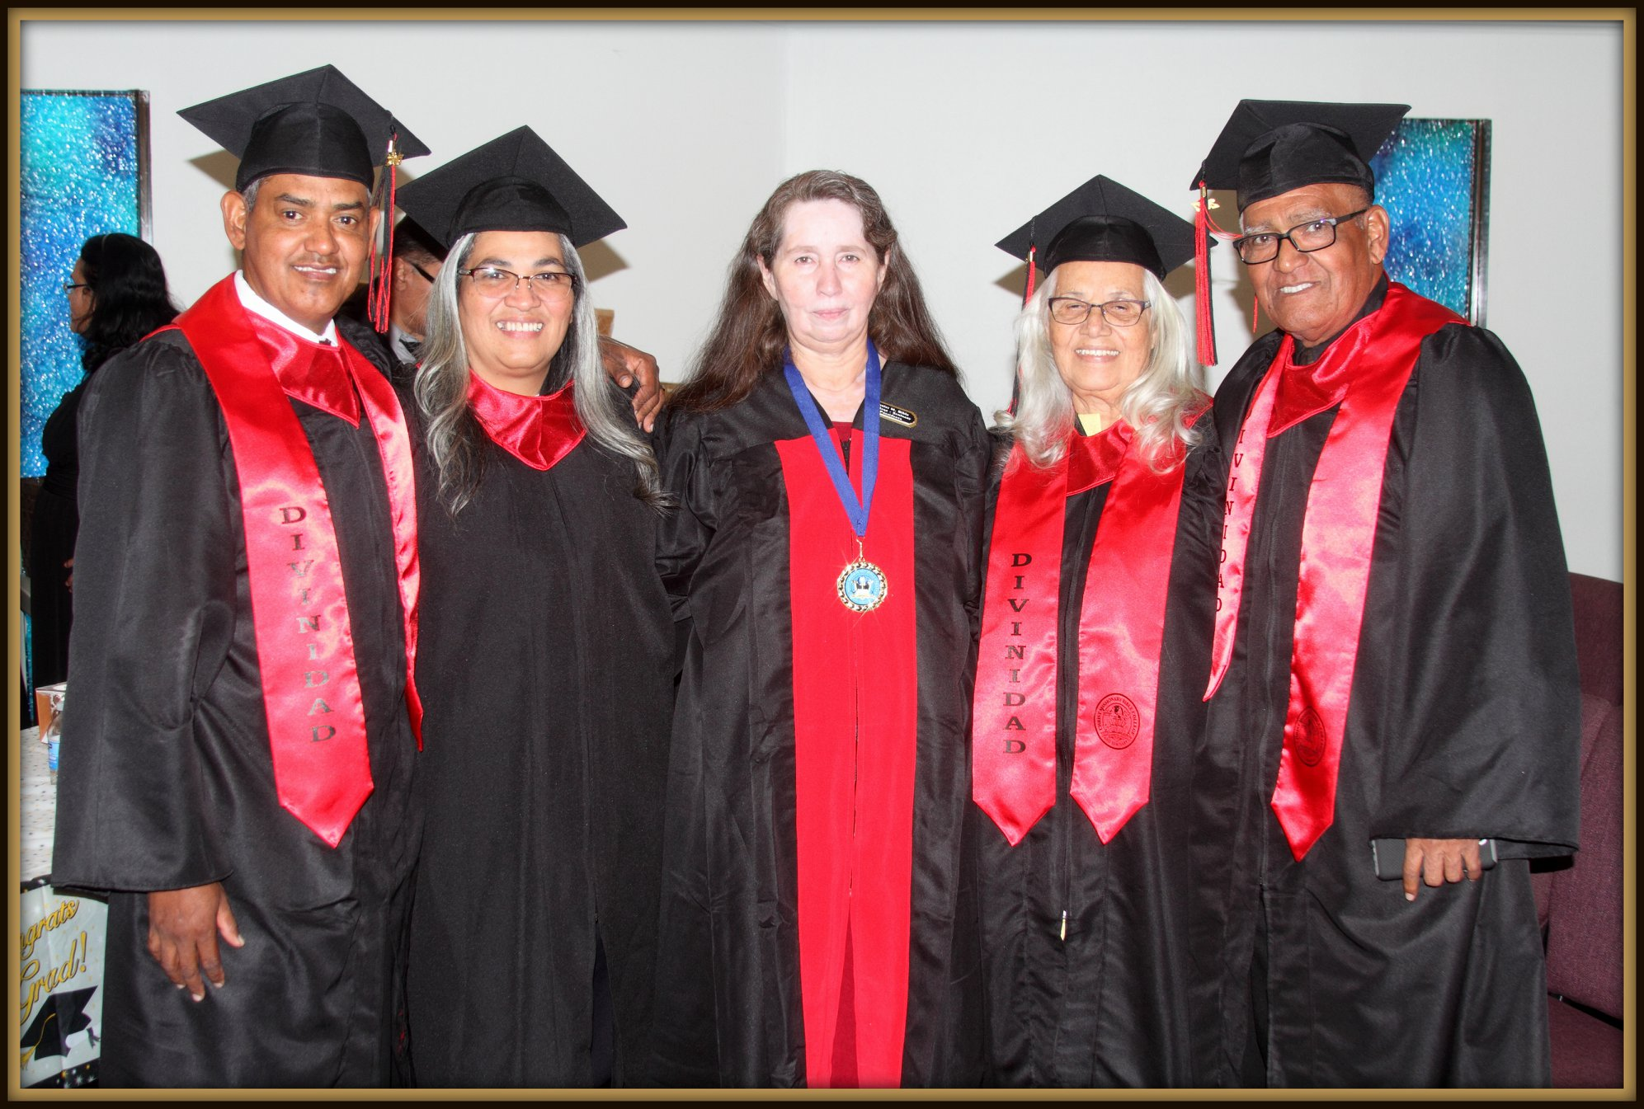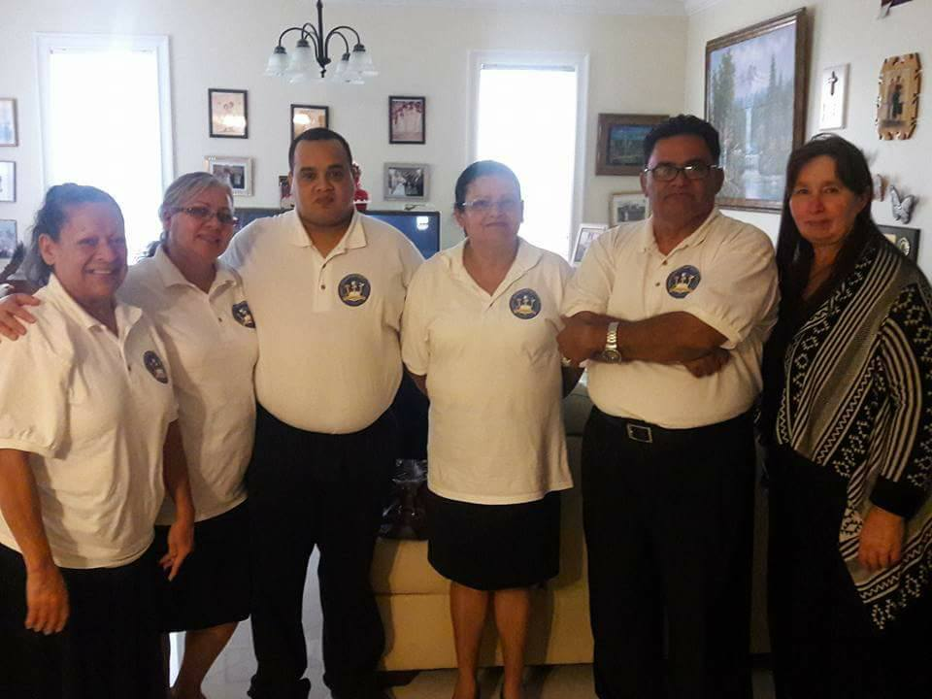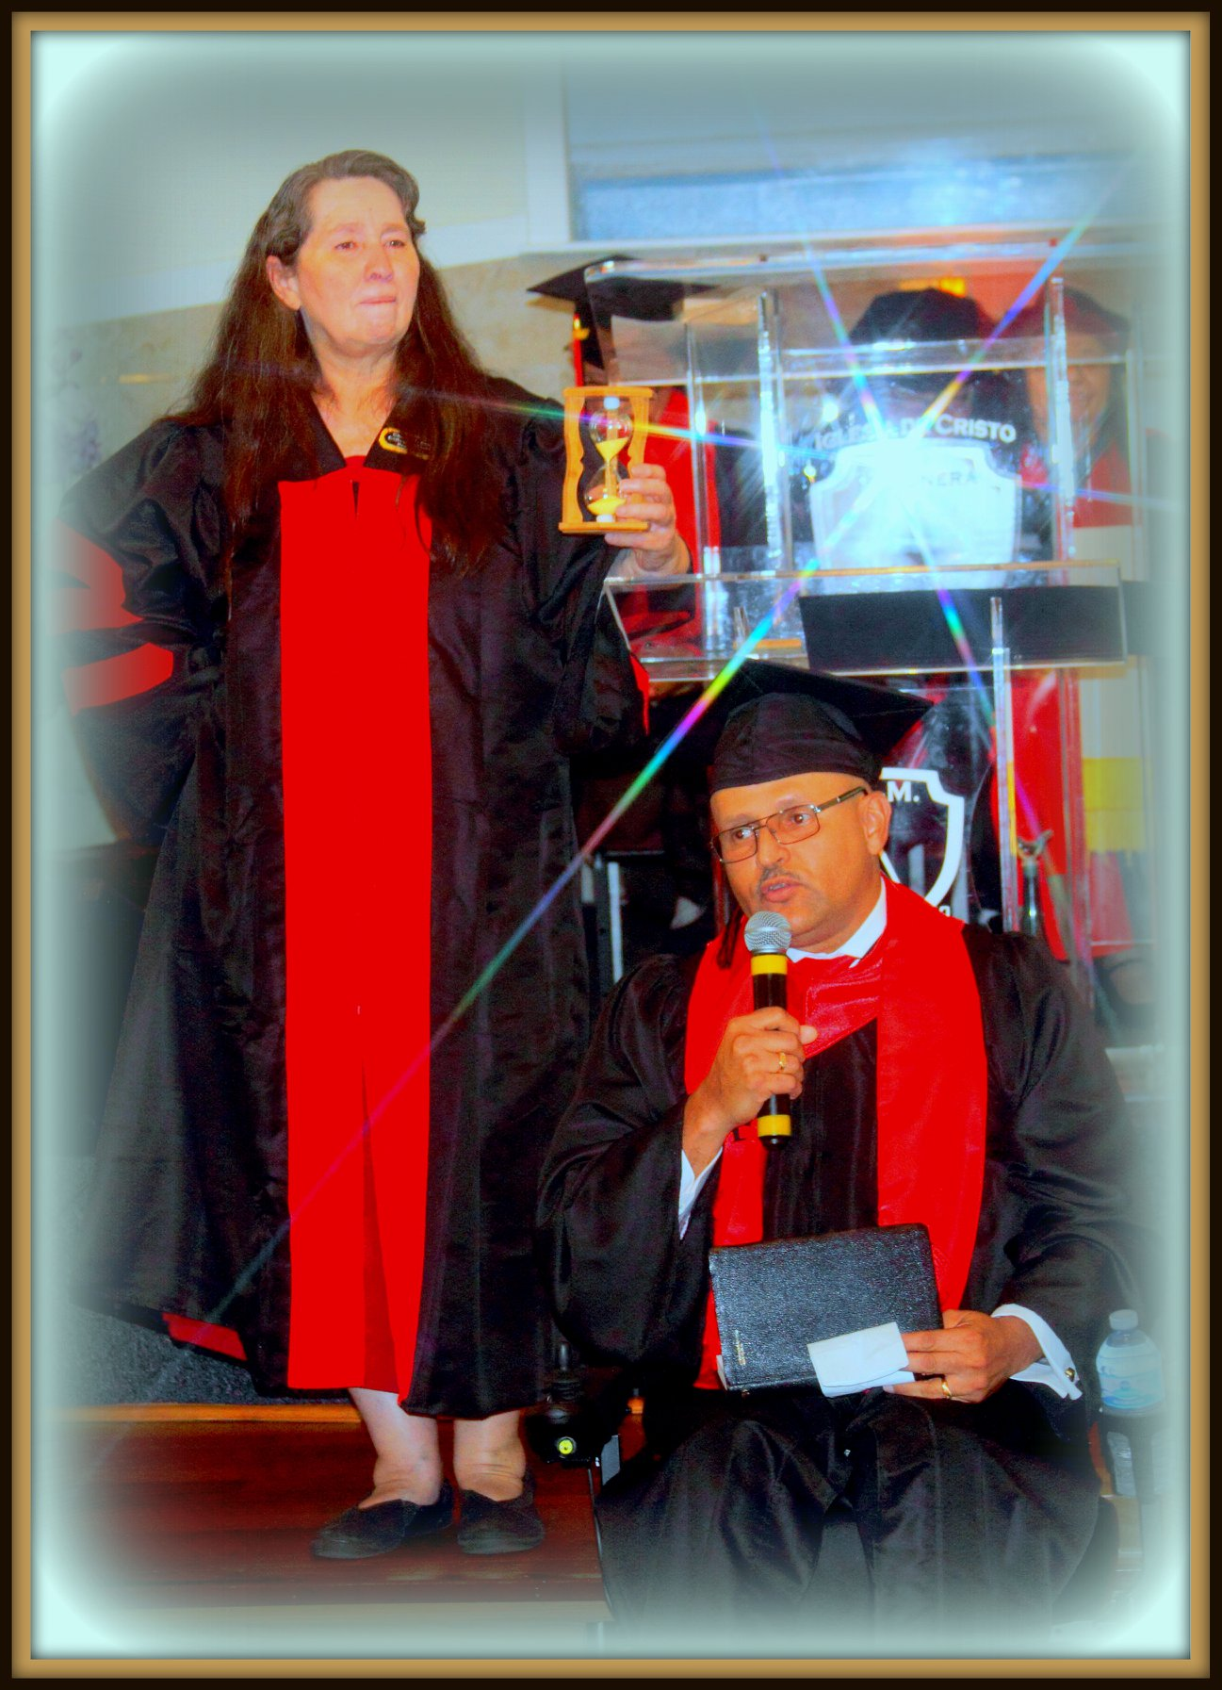

**U**na responsabilidad, un reto el dar a conocer lo que la Biblia enseña y no alterar su mensaje, para que él Espíritu Santo pueda dar convicción en lo que Él mismo inspiró. Y a veces se toma muy liviano el enseñar la Biblia, en el sentido de no conocer lo que se va a enseñar, no estar preparado, tener una actitud de orgullo, llegar con conclusiones hechas y buscar que la Biblia respalde mis conclusiones personales. Y enfatizar en conocimiento y no en cambio de vida.

**E**nseñar la Biblia implica conocerla, respetar al autor humano de cada uno de los 66 libros de la Biblia, y compartir el mensaje que él tenía en mente. Enseñar la Biblia, es llevar a la gente en el tiempo y ver los hechos tal como sucedieron, observando cada pasaje nos daremos cuenta de la situación original. ¿Pero que se hace ahora en nuestro tiempo? En nuestro tiempo poco se respeta el punto de vista del autor y la idea original, más bien se enfatiza en lo que nos parece a nosotros hoy; y el cómo usar esa información para afirmar cualquier punto de vista. Y por esta misma causa no se ven resultados a enseñar el libro inspirado por Dios.

## La Biblia fue escrita para cambiar vidas

* Toda la Escritura es inspirada por Dios y útil para enseñar, para reprender, para corregir y para instruir en la justicia, a fin de que el hombre de Dios sea perfecto, enteramente preparado para toda buena obra (2 Ti 3.16-17).
* "De este modo, todos llegaremos a la unidad de la fe y del conocimiento del Hijo de Dios, a una humanidad perfecta que se conforme a la plena estatura de Cristo." (Efesios 4:13).
* "Más bien, al vivir la verdad con amor, crecemos hasta ser en todo como aquel que es la cabeza, es decir, Cristo" Efesios 4:15 (NVI)
* "Queridos hijos, por quienes vuelvo a sufrir dolores de parto hasta que Cristo sea formado en ustedes" Gálatas 4:19 (NVI)
* "Sed imitadores de mí, como yo lo soy de Cristo" (1 Corintios 11:1).
* "Con Cristo estoy juntament crucificado, y  ya no vivo mas vive Cristo en mí. Lo que ahora vivo en la carne, lo vivo por la fe en el Hijo de Dios, quien me amó y se entrego asi mismo por mí"   (Gálatas 2:20).

# Enseñar la Biblia

## “Hermenéutica”,

## ¿Qué es?

**Clases:** Se dan un sábado al mes, para el Grado Asociado y Bachillerato, y el estudiante puede matricularse en cualquier mes del año. Cada clase requiere de 12 horas, con 6-8 horas presenciales, y el resto de trabajos de investigación, tareas, proyecto u examen. Son tres créditos por clase y se requieren 60 créditos para completar el ***Grado Asociado*** en dos años de estudio (si no tiene instituto básico); y 90 créditos para el ***Grado de*** ***Bachillerato***.

Para el ***Seminario Básico***, las clases se dan todos los lunes de 7:30 – 9:30 pm. Se requieren 30 créditos para cursar el Seminario Básico en dos años de estudio.

Alguna vez se ha preguntado, ¿qué es la hermenéutica?

La “hermenéutica” es una ciencia.

**Ciencia**: Conjunto coherente de conocimientos relativos a ciertas categorías de hechos, objetos o fenómenos.

**La hermenéutica es el arte de interpretar los textos.**

Nos ocuparemos de estudiar esta parte de la Teología Exegética, o sea, la que trata de la recta inteligencia e interpretación de las Escrituras Bíblicas. El término utilizado aquí es “hermenevein” del griego interpretar.

Es de gran importancia el estudio provechoso de las Escrituras y este requiere un espíritu especial, ya que muchos tuercen la Escritura debido a la ignorancia de toda sana regla de interpretación.

Debemos recordar que las mismas circunstancias variadas que concurren en la producción de la Biblia, requieren que el que expone sus verdades lo haga con un estudio detenido y siempre conforme a los principios de la hermenéutica.

Son muchos los que se presentan con “supuesto” conocimiento y tuercen las Escrituras para probar sus errores.

Los escritores de la Biblia son personajes educados y variados, desde sacerdotes hasta pescadores, hombres inspirados por el Espíritu Santo de Dios. Es por lo tanto, que debemos estudiar la Palabra de Dios.

Se utilizaron las figuras, los símbolos y expresiones de los usos, costumbres y escenas de variados tiempos y lugares. Los escritores de la Biblia fueron plenamente inspirados pero no de tal modo que olvidasen el mandamiento de escudriñar las Escrituras y dejen de considerar los personajes, asuntos, épocas y lugares.

Como es natural, todas estas circunstancias tuvieron influencia en el lenguaje del que trata la hermenéutica y que es preciso que cada predicador, intérprete o expositor bíblico comprenda. Claro está, esto no influye en la verdad divina expresada en el lenguaje de la Biblia como tal.

#### Clases



**¿Sabia usted?**

**(Libro de Génesis)**

1. Un individuo en el antiguo Cercano Oriente podía reclamar los derechos de un pozo en la tierra de alguien más (21:25-30).
2. El precio que la familia del esposo pagaba por la novia tenía que ser guardado en depósito de confianza para proveerle a la esposa si esta llegara a encontrarse abandonada o si enviudaba (31:14-16).
3. El sello, el cordón y el bastón de un hombre eran símbolos de su identidad individual y colectiva, eran el equivalente antiguo de una cédula de identidad o de una firma (38:17-18).
4. Tanto los egipcios como los babilonios recopilaban «libros de sueños», los cuales contenían ejemplos de sueños con claves para su interpretación (40:8).
5. La filosofía detrás de la práctica egipcia de embalsamar era una creencia de que el cuerpo debía preservarse como un depositario para el alma después de la muerte (50:2-3).

**Creemos:**

**Que la Biblia es la Palabra de Dios y que es infalible.**

**Sus doctrinas son santas, sus historias son verdaderas, y sus decisiones son inmutables.**

**Cristo es su gran tema, nuestro Dios su finalidad.**

Transworld Accrediting Commission International

Estamos acreditados Por:

Christ Missionary Bible College and Seminary, Inc. ha desarrollado un currículo contextual, practico e interdisciplinario de materias impartidas por eruditos (as) distinguidos en múltiples disciplinas y áreas cómo: estudios bíblicos, historia eclesiástica, ética cristiana, teología practica (que incluye: método practico, evangelismo, predicación, cuidado pastoral, consejería, teología y psicología pastoral y misiones). Todo nuestro currículo parte de la practica ministerial y la enriquece por medio del proceso teológico interdisciplinario e intercultural. Nuestro mayor enfoque es en el área de divinidades con concentración en Cristología.

Además, todos nuestros maestros están debidamente certificados.

**Algunas personas cuando no saben inventan cada cosa**

A un candidato para ser miembro de una iglesia se le preguntó, "¿Qué parte de la Biblia le gusta más?" El contestó: "Me gusta más el Nuevo Testamento." Después le preguntaron, "¿Cuál libro del Nuevo Testamento es su favorito?" El respondió: "El Libro de las Parábolas, Hermano." Ellos después le pidieron que les relatara una parábola para que el comité de membresía escuchara. Y un poco incierto, comenzó…

"Hubo una vez un hombre que viajaba de Jerusalén a Jericó, y cayó en mando de ladrones; y los espinos crecían y ahogaron al hombre. Después siguió su camino y visitó a la Reina de Saba, y ella le dio al varón, hermano, mil talentos de plata y cien mudas de vestidos. Y él se subió a su carro y se fue manejando enfurecido, y mientras manejaba, pasó debajo de un árbol y sus cabellos se enredaron en una rama y ¡se quedó allí colgado! Y estuvo colgado muchos días y muchas noches. Los cuervos le trajeron alimento para comer y agua para beber. Y una noche mientras dormía colgado, su esposa Dalila llegó y cortó su cabello, y así cayó en los pedregales. Y comenzó a llover, y llovió 40 días y 40 noches. Y el varón se escondió en una cueva. Después continuó su camino y conoció a un hombre que le dijo: ‘Venid a cenar conmigo.’ Pero él le respondió: ‘No puedo ir, pues tengo una esposa.’ ¡Y el hombre se fue por los caminos y por los vallados y le forzó a entrar! Entonces vino a Jerusalén y vio a la reina Jezabel sentada en lo alto de una ventana del muro. Cuando ella lo vio, se rió, y él dijo: "Echadla fuera de ahí." Y la echaron fuera. Y él dijo: "Echadla de nuevo." Y la echaron fuera setenta veces siete. ¡Y los pedazos que recogieron llenaron doce cestas! Ahora, ¿de quién será esposa en el día del juicio?"

**¡El Comité de Membresías acordó que éste en verdad era un candidato muy conocedor!**

**Galería**

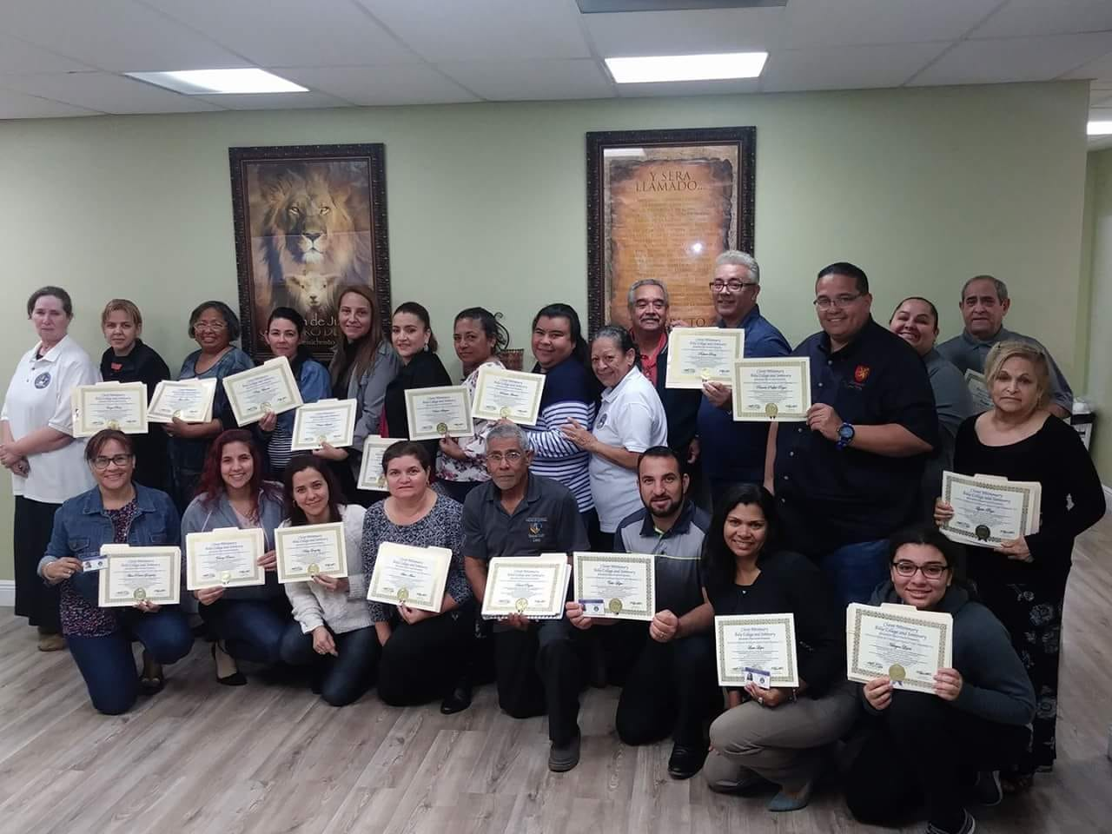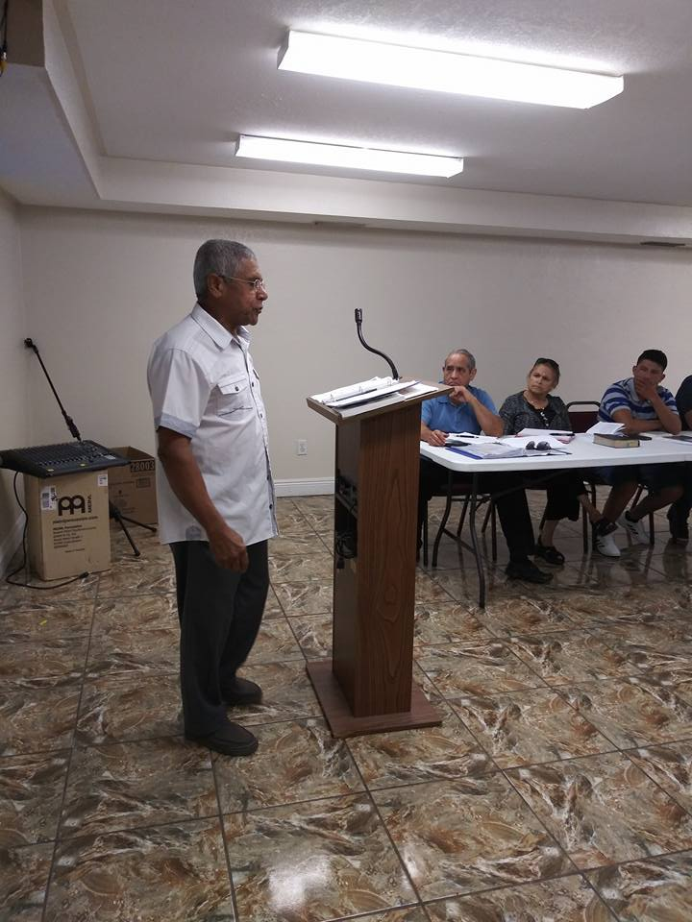

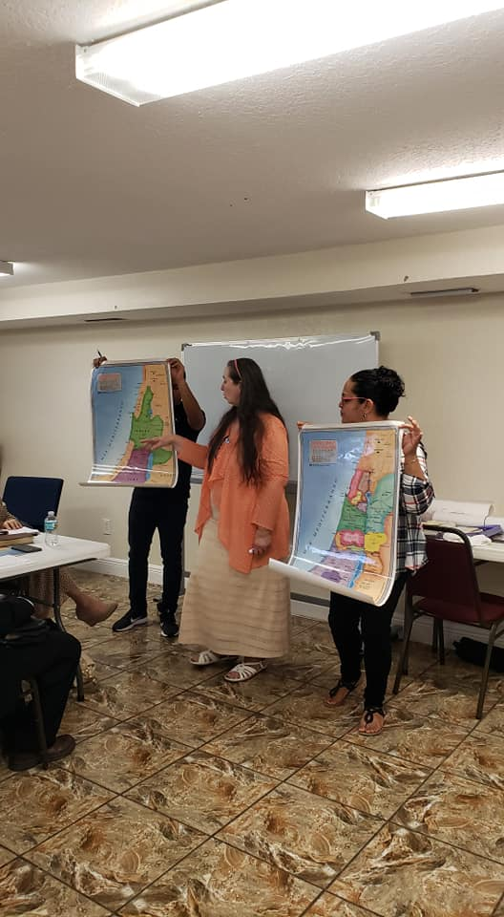

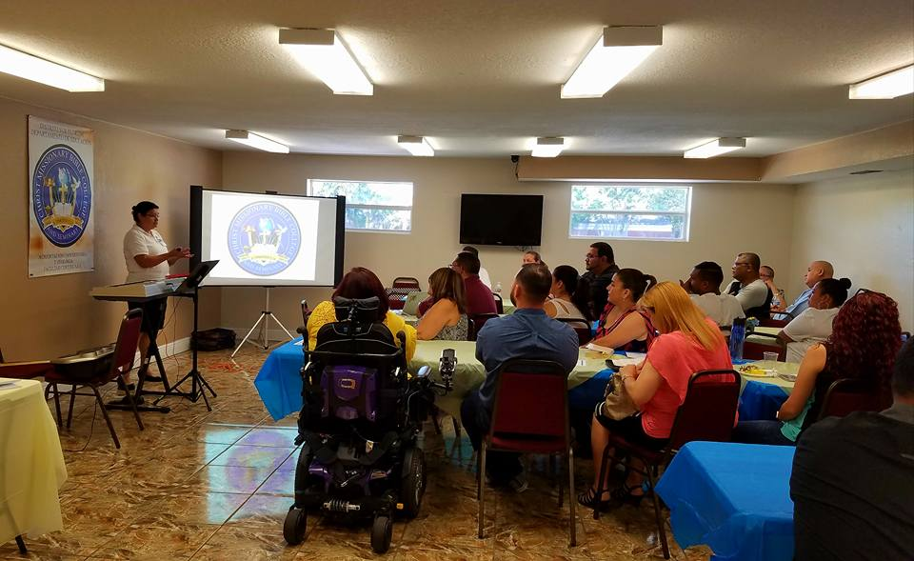

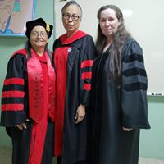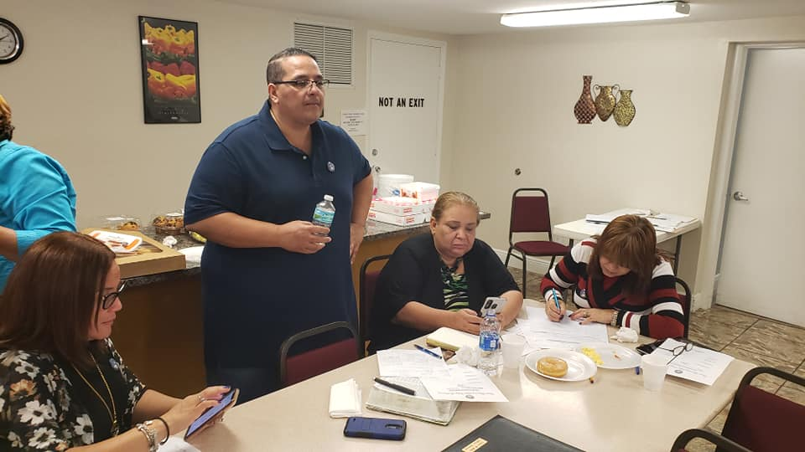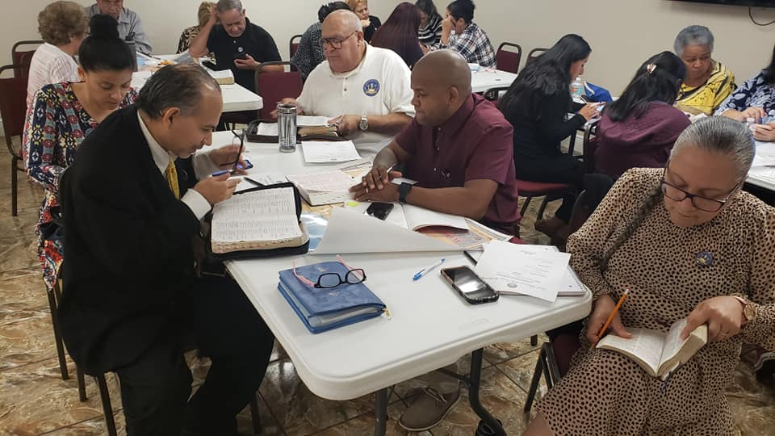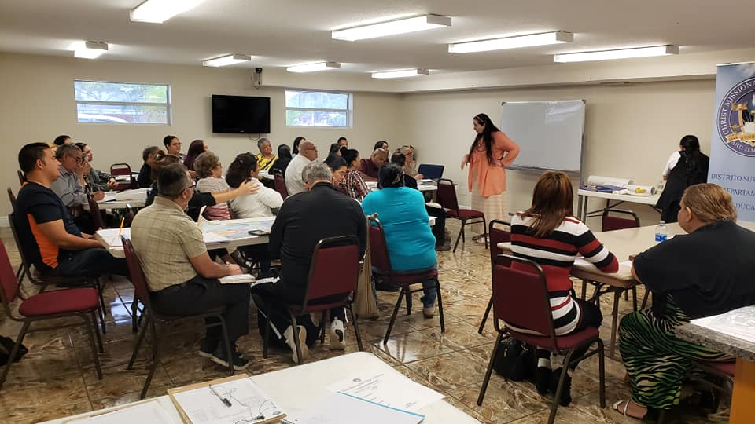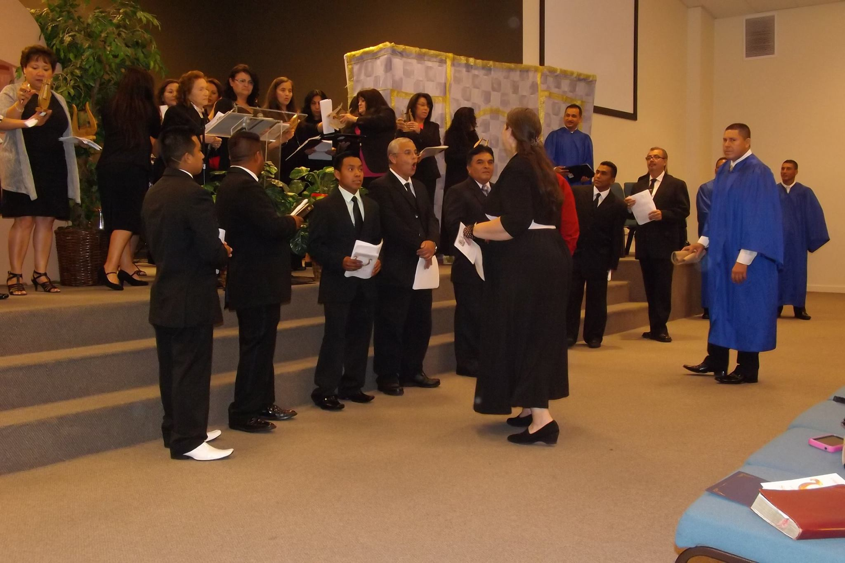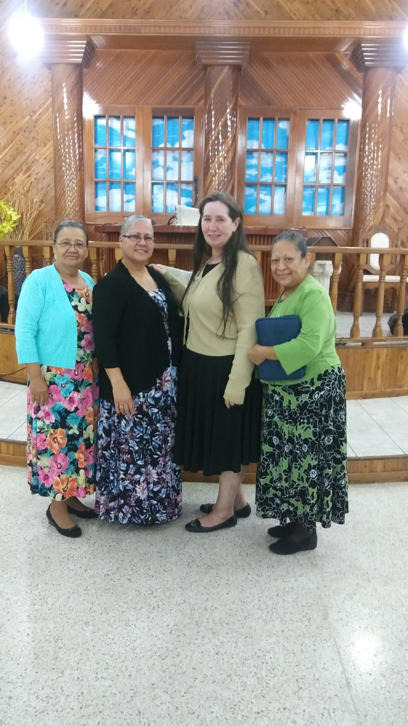



**Libros**-Costo adicional por libro.

Ofrecemos descuentos para Pastores y Matrimonios que deseen estudiar juntos (deberá ser aprobado por el Departamento de Admisiones).

El pago es mensual.

No revisamos su estatus migratorio. Ni se requiere que tenga su diploma de Escuela Superior (High School).

**Para mas información favor de llamar a:** Dra. Maridssa Rivera, Directora General (561) 214-5248**,** Dra**.** María Rivera, Asistente Secretaria (Ingles) (954)-699-7615: Elsa Graterol, Secretaria Administrativa (561)341-1837, o nos puede escribir a nuestro correo electrónico**:** [**maridssacmbiblecollege@yahoo.com**](mailto:luismcmbiblecollege@yahoo.com)

**Nuestra Pagina Web:** [**www.cmbiblecollegeseminary.com**](http://www.cmbiblecollegeseminary.com)

**Puedes encontrarnos también en:**

**Acreditaciones:**

Ofrecemos créditos por experiencia ministerial (esta debe ser aprobado por el Departamento de Admisiones) y debe traer carta de recomendación de su experiencia ministerial y tomar un examen de conocimiento básico en la Palabra de Dios.

Acreditamos estudios ***teológicos*** de otras instituciones con transcripción de créditos válidas.

**Costo y financiamiento:**

Registración - $10. 00 (No reembolsable)

Matrícula - $75.00 (después del tiempo de promoción) (No reembolsable después de diez días de haberse matriculado).

Costo por Clase Mensual:

**$30. 00 Seminario Básico**

**$60.00 Grado Asociado,**

**$80.00 Bachillerato**

**$100.00 Maestria**